Elève : |  | Professeur : Informatique
MODULE 1: Gestion de fichiers avec Windows
Prérequis :
- L'élève connaîtra les fonctions de base de MS Word (nouveau document, ouvrir, enregistrer…)
- Il connaîtra la différence entre dossiers et fichiers

SAVOIR-FAIRE | TACHE
A la fin de la séquence, l'élève sera capable de:  - Créer un nouveau document  - Vérifier le nom du document dans la barre de titre  - Enregistrer ce document sous un nom précis  - L'enregistrer dans un nouveau dossier, créé par lui-même  - Dupliquer en enregistrant ce même document sous un nom différent | 1* Créer un nouveau document avec Word,  2* Renommer le document  3* Créer un nouveau dossier par la fonction "Enregistrer sous"  4* Dupliquer le document en le nommant différemment  5* Vérifier au-travers de Word la présence des deux documents.
 | CONSIGNES

Création d'un nouveau document Word

1° Lancez Word,

2° Créez un nouveau document par l'icône "Nouveau document":

3° Tapez-y le texte "Liste des gagnants, course à pieds",

4° Observez le nom du document dans la Barre de titre (tout en haut de la fenêtre): il se nomme "Document 1", c'est le nom que Word donne "par défaut" aux documents.

Enregistrer sous…

1° Par le menu fichier (ou l'icône représentant la disquette), enregistrez votre document (Enregistrer ou Enregistrer Sous…),

2° Avant de donner un nom à votre document, observez le dossier dans lequel Word vous propose de l'enregistrer: "Mes documents"

3° Vous allez y créer un nouveau dossier à votre nom: cliquez sur le bouton représentant un dossier tout neuf, avec une petite étoile lorsque la boîte de dialogue vous y invite, tapez-y votre nom, cliquez sur OK,

4° Vous vous retrouvez automatiquement dans le nouveau dossier, donnez à présent un nom à votre fichier: "Course à pieds",

5° Fermez le fichier (attention, ne quittez pas Word!).

Enregistrer sous… un autre nom

1° Rouvrez le document "Course à pieds",

2° Enregistrez-le sous un nouveau nom (Enregistrer sous…): "Natation",

3° Modifiez le texte dans le document: "liste des gagnants, crawl",

4° Fermez le document,

5° Vérifiez par le menu "Fichier / ouvrir" si vos deux documents sont bien présents.

Duplication d'un document

1° Par le menu "Fichier / ouvrir", ouvrez le document "Course à pieds",

2° Enregistrez-le, sous le même nom, dans un nouveau dossier que vous créez et nommez "A envoyer",
3° Par le menu "ouvrir", vérifiez la présence de ce document dans les deux dossiers.

Gestion de dossiers et fichiers, avec Word

Exercices ☺
Exerçons-nous à créer un nouveau document, l'enregistrer sous le nom que nous désirons, c'est facile avec Word!

Création d'un nouveau document Word

- Lancez Word,
- Créez un nouveau document par l'icône "Nouveau document": 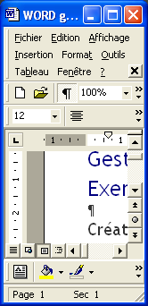
- Tapez-y le texte "Liste des gagnants, course à pieds",
- Observez le nom du document dans la Barre de titre (tout en haut de la fenêtre): il se nomme "Document 1", c'est le nom que Word donne "par défaut" aux documents.
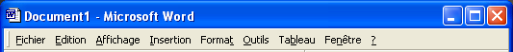

Enregistrer sous…

- Par le menu fichier (ou l'icône représentant la disquette), enregistrez votre document (Enregistrer ou Enregistrer Sous…),
- Avant de donner un nom à votre document, observez le dossier dans lequel Word vous propose de l'enregistrer: "Mes documents"
- Vous allez y créer un nouveau dossier à votre nom: cliquez sur le bouton représentant un dossier tout neuf, avec une petite étoile 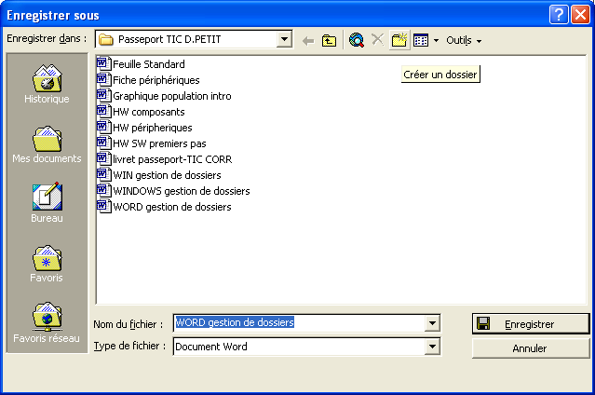 lorsque la boîte de dialogue vous y invite, tapez-y votre nom, cliquez sur OK,
- Vous vous retrouvez automatiquement dans le nouveau dossier, donnez à présent un nom à votre fichier: "Course à pieds",
- Fermez le fichier (attention, ne quittez pas Word!).

Enregistrer sous… un autre nom

- Rouvrez le document "Course à pieds",
- Enregistrez-le sous un nouveau nom (Enregistrer sous…): "Natation",
- Modifiez le texte dans le document: "liste des gagnants, crawl",
- Fermez le document,
- Vérifiez par le menu "Fichier / ouvrir" si vos deux documents sont bien présents.

Duplication d'un document

- Par le menu "Fichier / ouvrir", ouvrez le document "Course à pieds",
- Enregistrez-le, sous le même nom, dans un nouveau dossier que vous créez et nommez "A envoyer",
- Par le menu "ouvrir", vérifiez la présence de ce document dans les deux dossiers.

